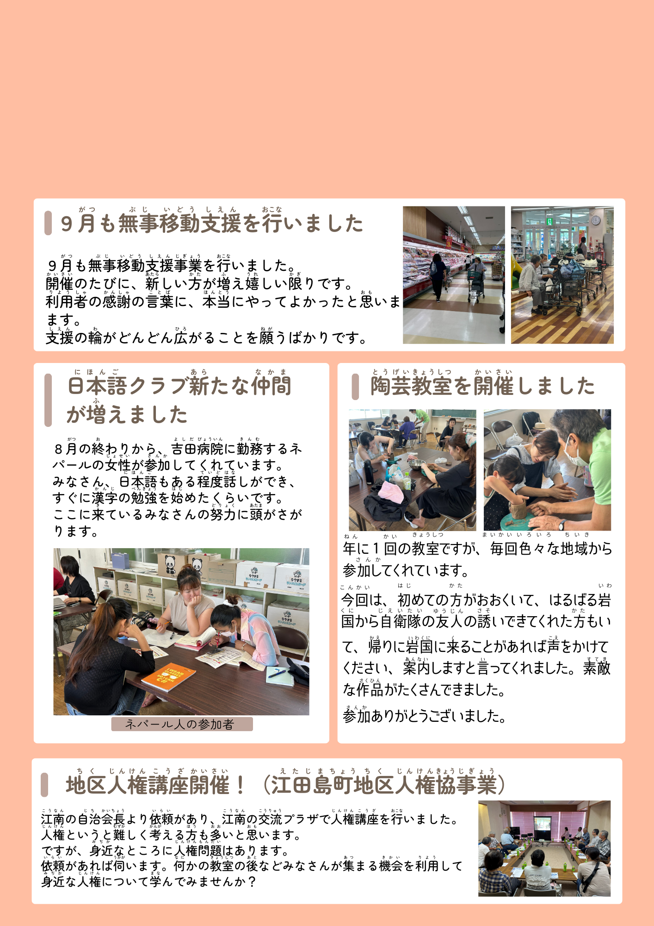
２０２５年１０月１日
第２５９号
発行・宮ノ原隣保館
TEL ４２-４６２０
４２２２

りんぽかんだより

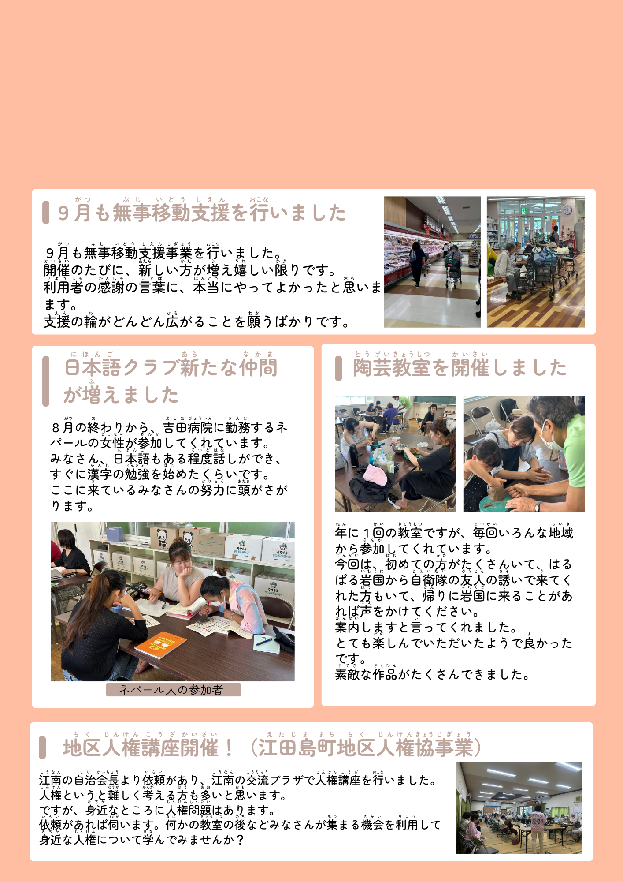
りんぽかんへ聞きたいこと

講座申込み・会館利用申請ついて・相談について・その他（該当するものに○をしてください。）

氏名 ＴＥＬ

